**河北水利电力学院**

测试文档

2020—2021 学年第二学期

学 院： 计算机课学与信息工程学院

专业班级： 计算机应用技术1901

学 号： 1008519270125

组长： 胡子轩

组员： 尹一鸣、邵云凡、王克

测试文档

目录

**1 引言1**

1.1 目的和作用1

**2 测试计划1**

2.1 项目描述部分1

2.2 被测试项1

2.3 环境要求1

2.4 应提供的测试文件1

2.5 人员安排1

**3 测试用例设计2**

3.1 测试用例1 ：CASE12

3.2 测试用例2 ：CASE22

3.3 测试用例3 ：CASE34

3.4 测试用例4 ：CASE45

3.5 测试用例5 ：CASE56

3.6 测试用例6 ：CASE67

3.7 测试用例7 ：CASE78

3.8 测试用例8 ：CASE89

3.9 测试用例9 ：CASE910

**4 测试报告12**

4.1 项目描述部分12

4.2 环境搭建以及准备设备情况12

4.3 测试日志12

4.4 测试严重问题13

4.5 测试结论13

1 引言

1.1目的和作用

本文档为课程管理系统的测试文档。测试是软件生存周期中一个独立的、关键的阶段，也是保证软件质量的重要手段。为了提高检测出错误的几率，使测试能有计划地进行,就必须要编制测试文件。而标准化的测试文件就如同一种通用的参照体系，可达到便于交流的目的。文件中所规定的内容可以作为对测试过程完备性的对照检查表，故采用这些文件将会提高测试过程的每个阶段的能见度，极大地提高测试工作的可管理性。

2 测试计划

2.1项目描述部分

本项目是方便校方在进行课程管理上更便利的操作，由线下人工化转为线上自动化，加快办公效率。

2.2被测试项

1.登录与注册

2.教务处主页的新建删除

3.教务处制作教学计划

4.教学主管界面的消息提醒

5.教学主管的授课限制

6.教师界面的消息提醒

7.教师界面的授课界面编辑

8.教研室界面的消息提醒

9.教研室的一键查重

2.3 环境要求

|  |  |
| --- | --- |
| 操作系统 | Windows 10专业版 |
| 开发工具 | 墨刀 |
| 测试设备 | PC机 |
| 其他资源要求 | 无 |

2.4 应提供的测试文件

测试完成后应提交以下文件：测试文档

2.5 人员安排

|  |  |
| --- | --- |
| 项目测试计划人 | 胡子轩 |
| 项目测试设计人 | 胡子轩 |
| 项目测试执行人 | 胡子轩 |

3 测试用例设计

3.1 测试用例 1：case1

(1)测试功能：功能 1

(2)测试内容：不同用户的注册与登录

(3)测试步骤及输入：

输入账号密码以后，选择不同的用户身份，并可以记住密码。如有遗忘，可以进行找回密码

(4)期待结果及输出;

可进行不同用户之间的跳转并记住密码，并且可以找回密码后重新登录

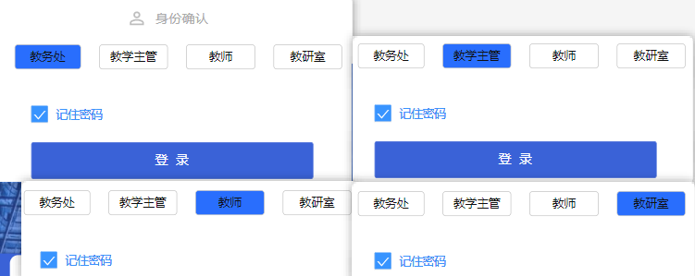

用户跳转及记住密码正常

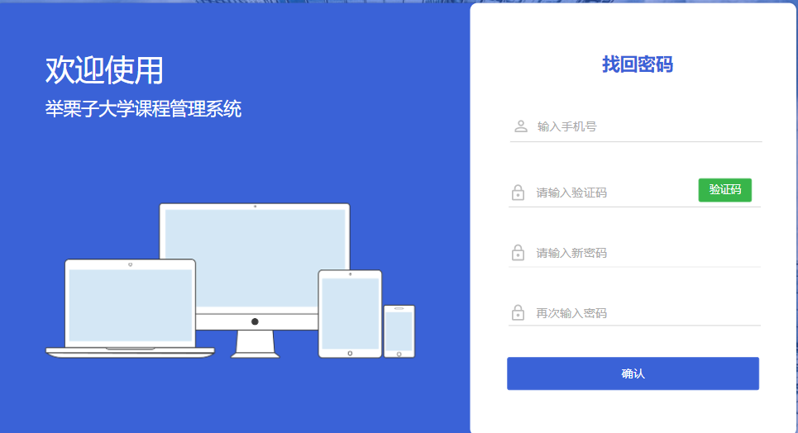

并且在找回密码以后跳转到登录正常

3.2 测试用例 2：case2

(1)测试功能：功能 2

(2)测试内容：教务处主页的新建删除

(3)测试步骤及输入：

选中对应学院，进行删除，点击新建按钮，可以选择学院进行添加

(4)期待结果及输出

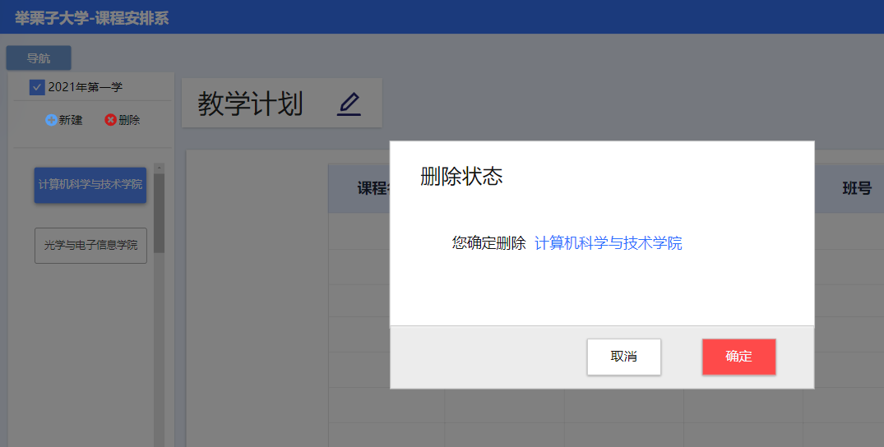

测试删除功能

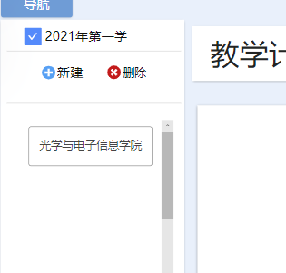

删除正常

新建学院

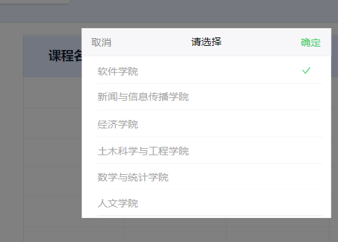

新建正常

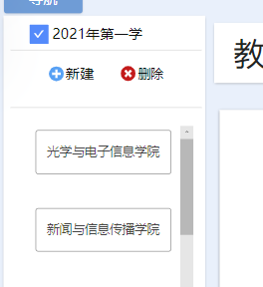

3.3 测试用例 3：case3

(1)测试功能：功能 3

(2)测试内容：教务处制作教学计划

(3)测试步骤及输入：

选中对应学院，进行删除，点击新建按钮，可以选择学院进行添加

(4)期待结果及输出

进入教学计划界面

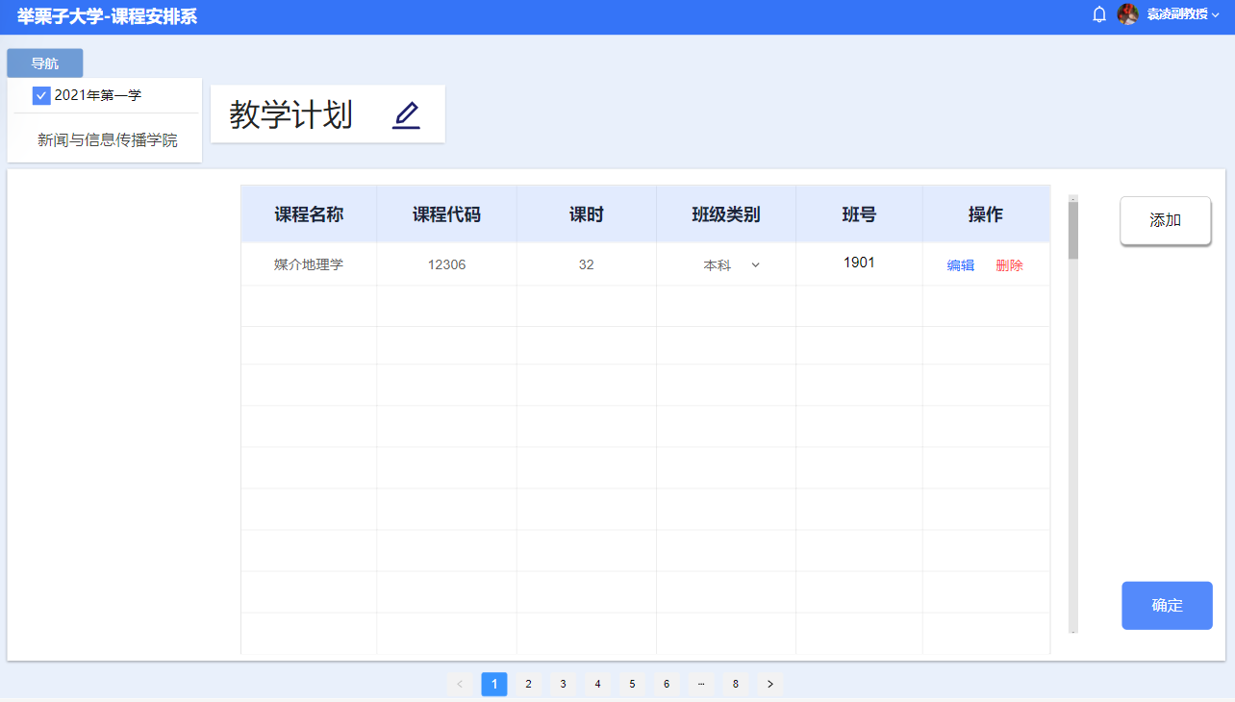

进行教学计划的编辑

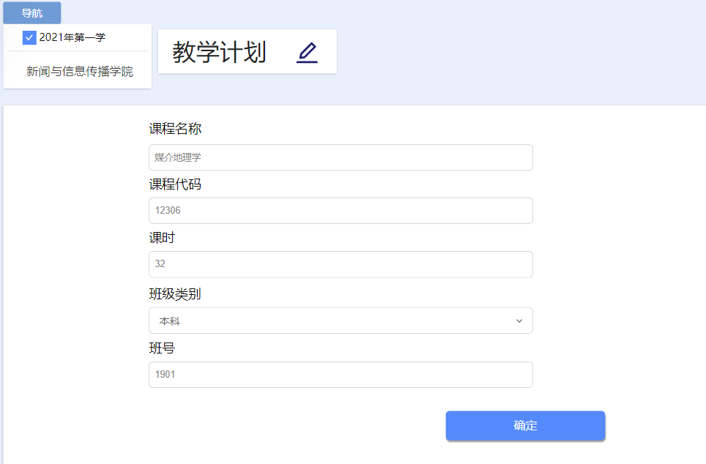

教学计划的添加

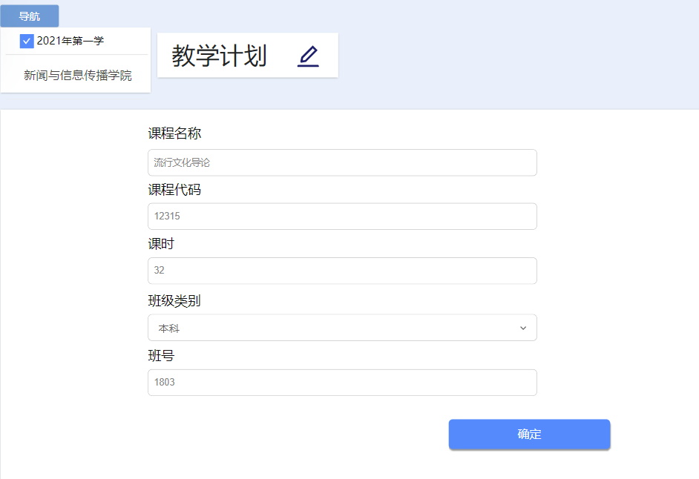

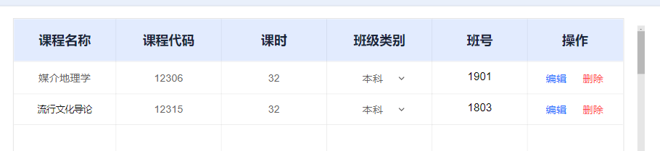

教学计划的删除

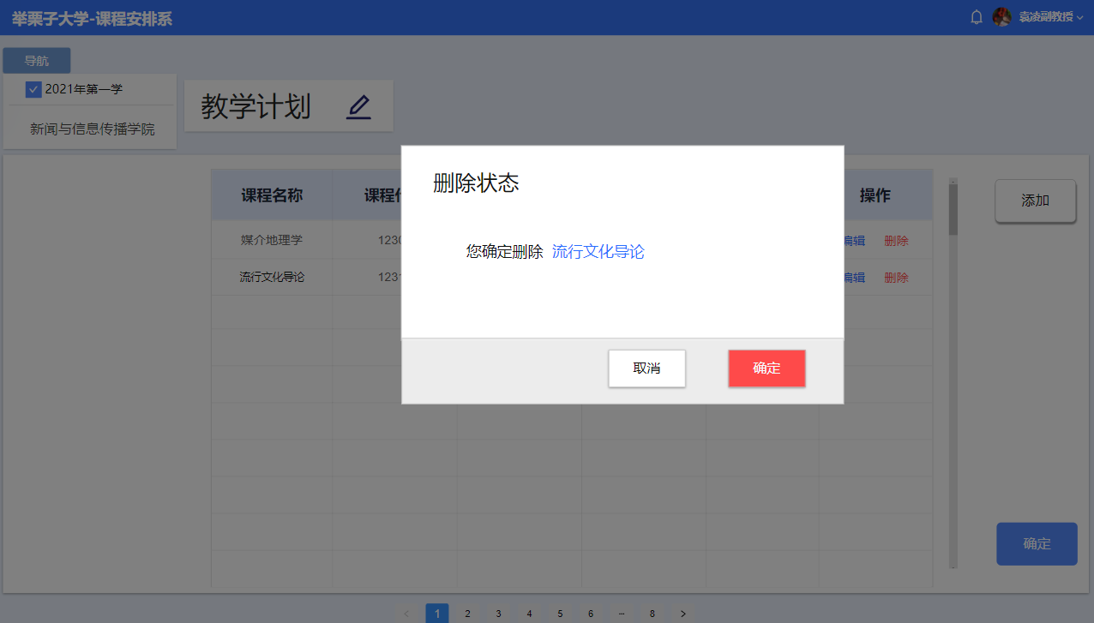

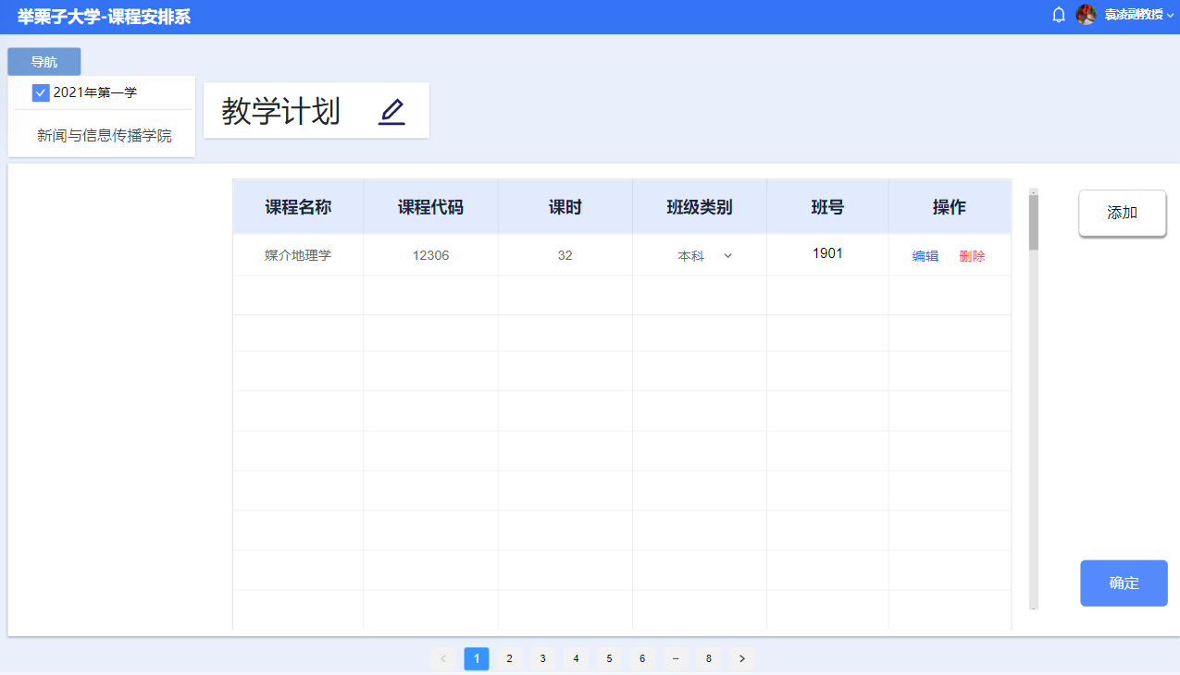

成功发送

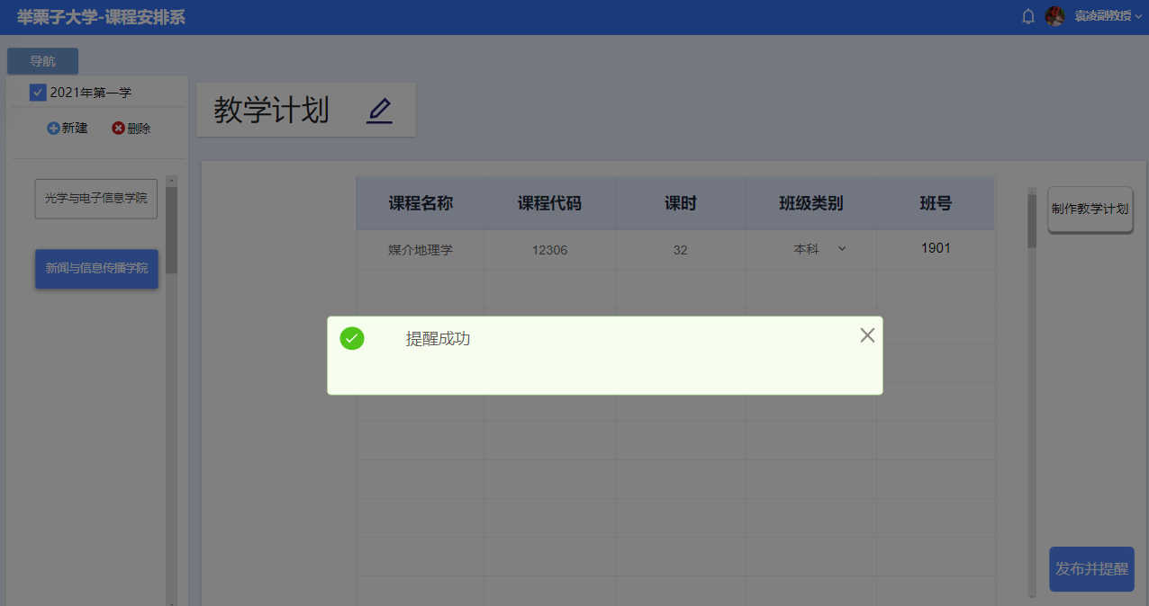

3.4 测试用例 4：case4

(1)测试功能：功能 4

(2)测试内容：教学主管界面的消息提醒

(3)测试步骤及输入：

进入教学主管主页，查看消息的提醒

(4)期待结果及输出

进入教学主管界面，点击消息进行查看

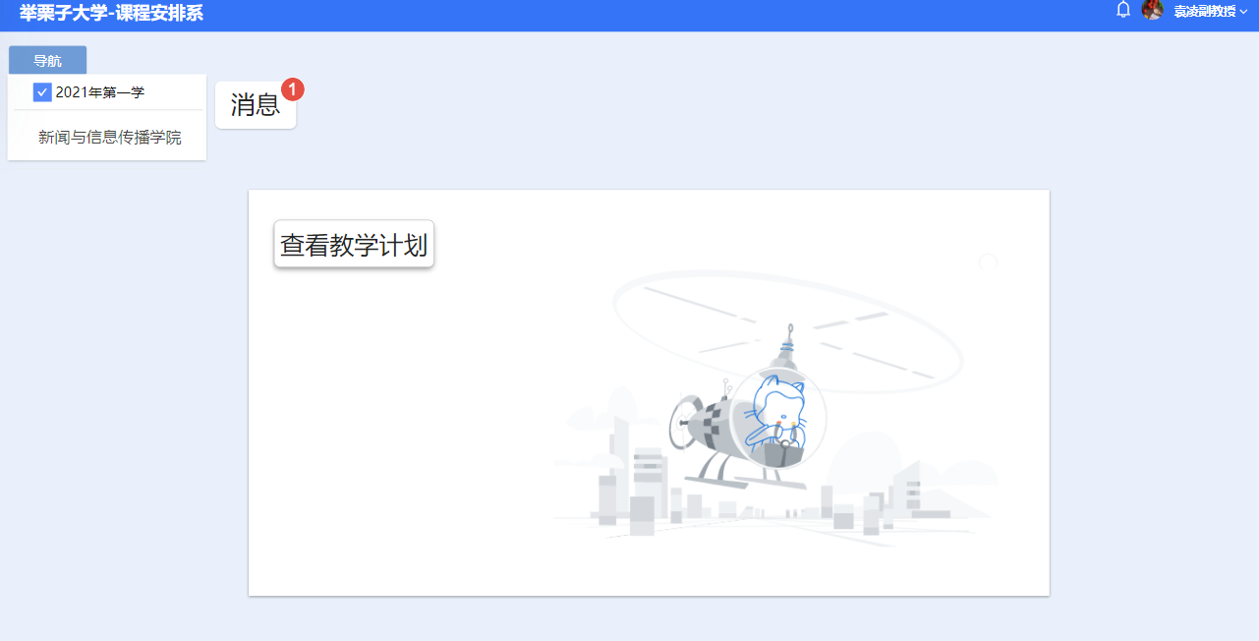

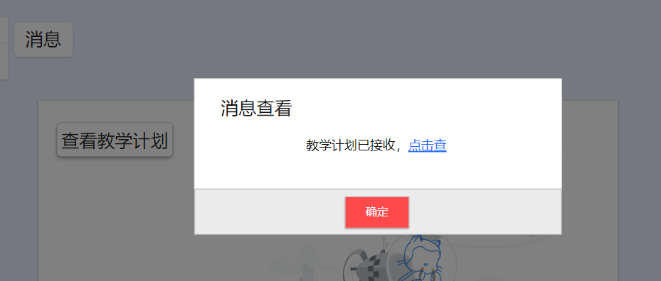

点击蓝色字体也可以进行查看

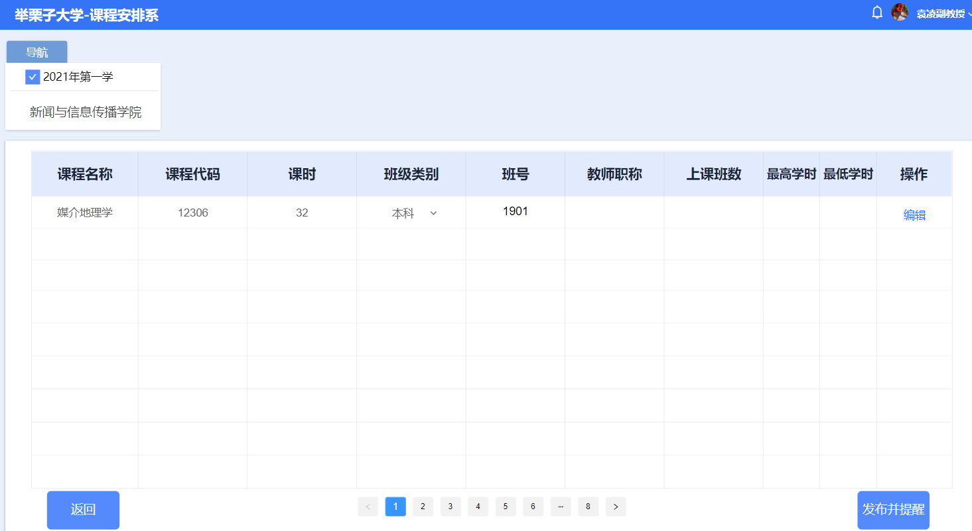

3.5 测试用例 5：case5

(1)测试功能：功能 5

(2)测试内容：教学主管的授课限制

(3)测试步骤及输入：

对教务处发来的课程进行授课限制并保存发送

(4)期待结果及输出

点击课程进行授课限制

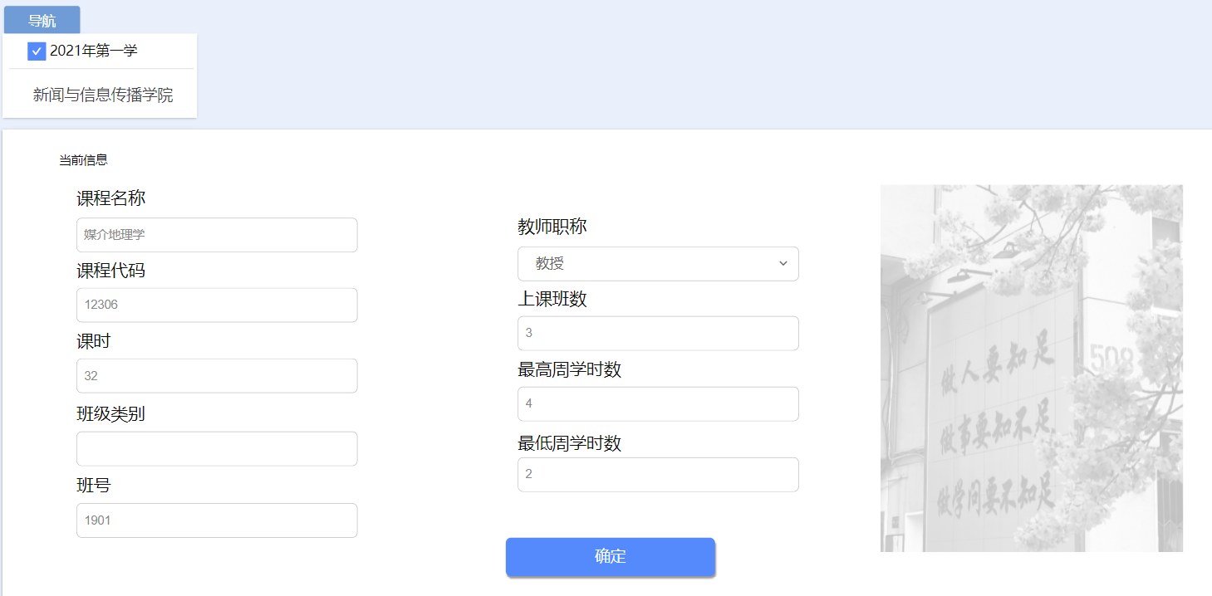

发送并提醒

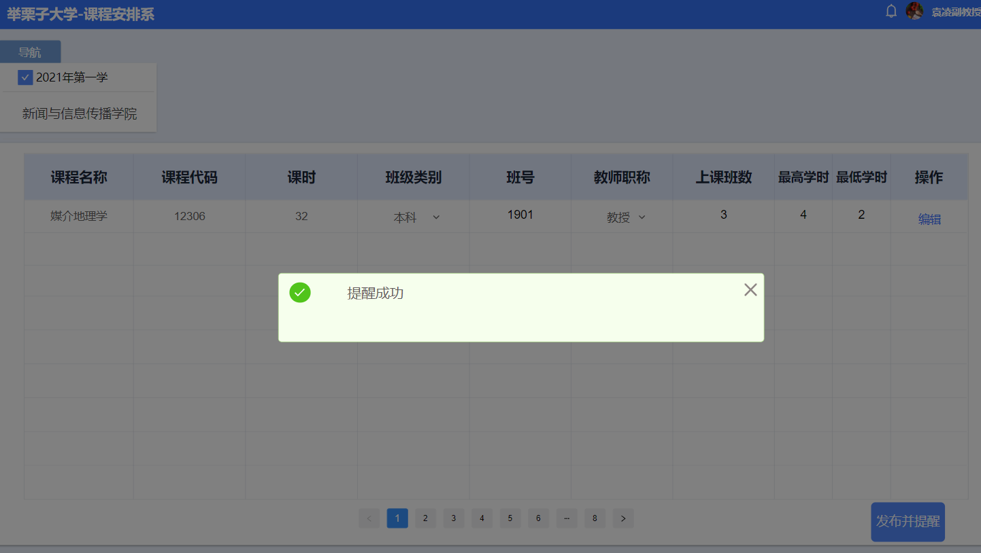

3.6 测试用例 6：case6

(1)测试功能：功能 6

(2)测试内容：教师界面的消息提醒

(3)测试步骤及输入：

进入教师主页，查看消息的提醒并确定跳转

(4)期待结果及输出

点击消息查看

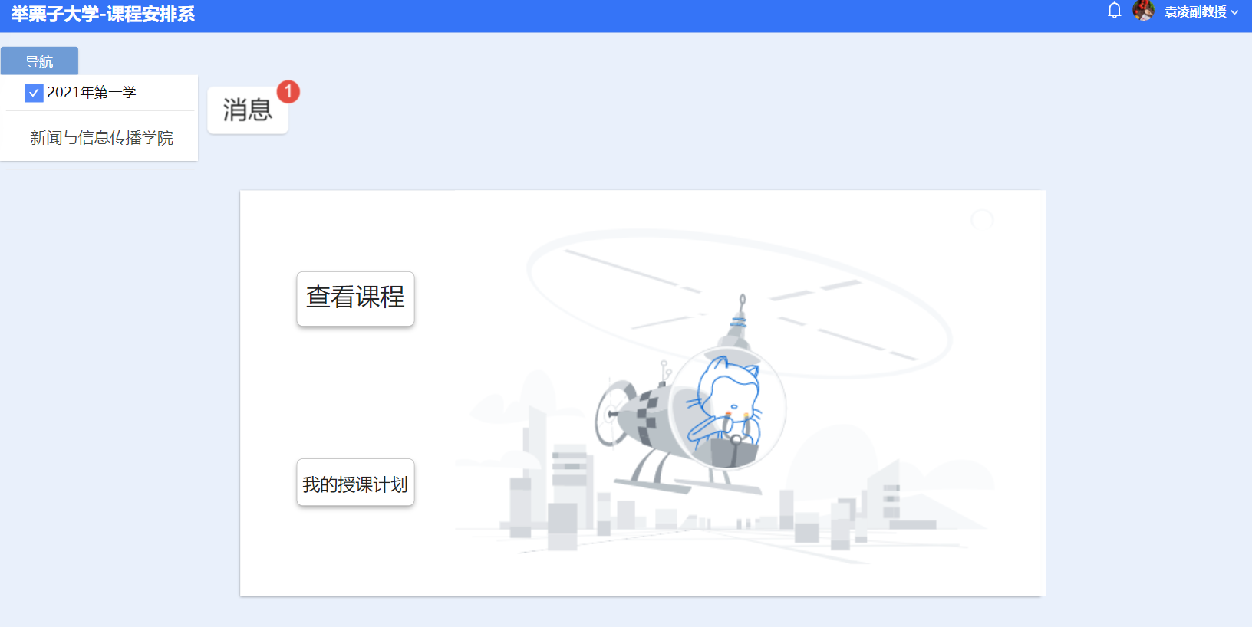

查看成功

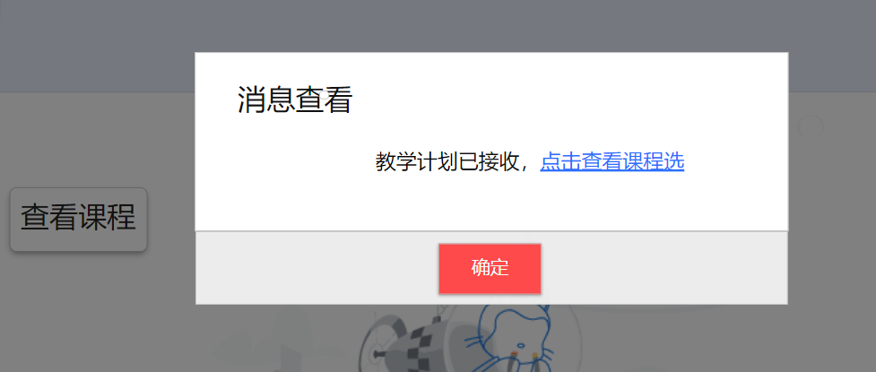、

点击蓝色字体查看课程选择

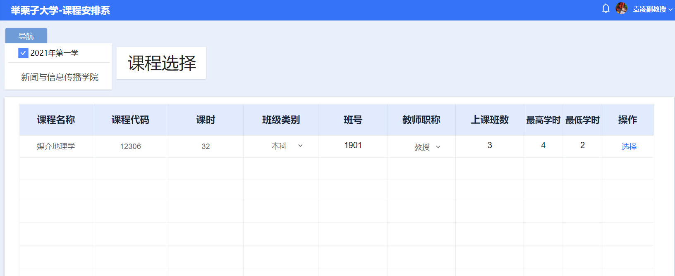

进入成功

3.7 测试用例 7：case7

(1)测试功能：功能 7

(2)测试内容：教师界面的授课界面编辑

(3)测试步骤及输入：

进入教师课程编辑选项，可以进行编辑、删除与发送功能

(4)期待结果及输出

选择授课与编辑

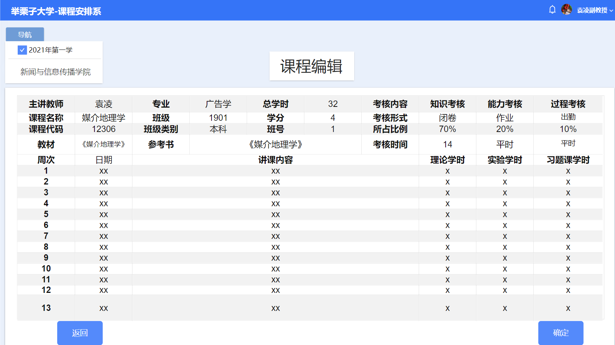

删除课程

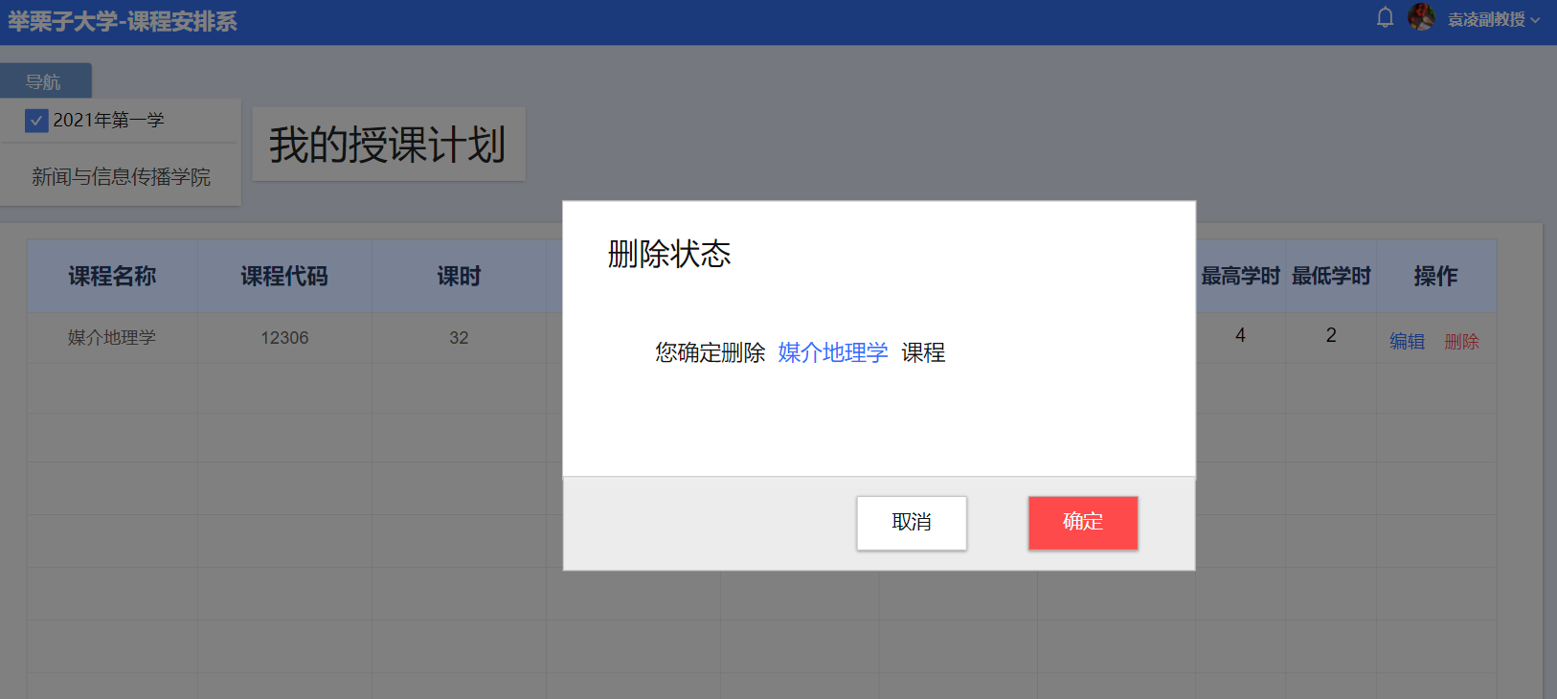

删除课程成功

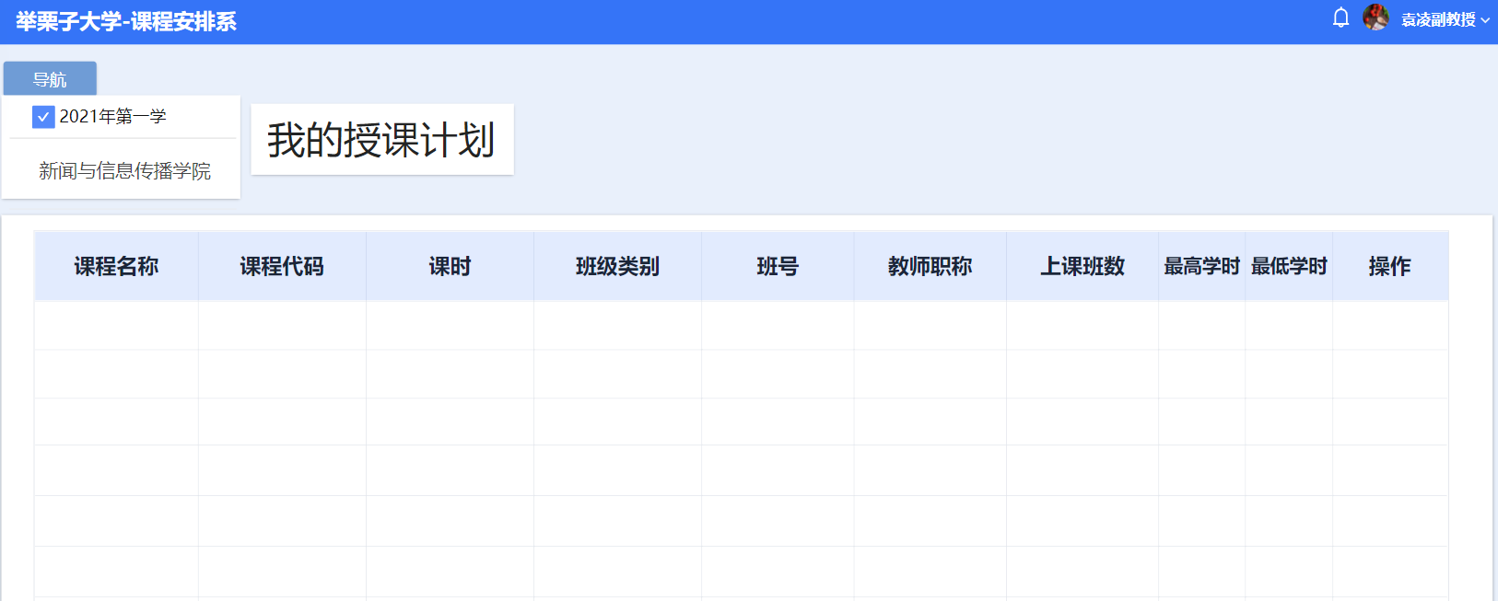

3.8 测试用例 8：case8

(1)测试功能：功能 8

(2)测试内容：教研室界面的消息提醒

(3)测试步骤及输入：

进入教研室，点击消息挺行，并可以进入授课计划

(4)期待结果及输出

消息查看成功

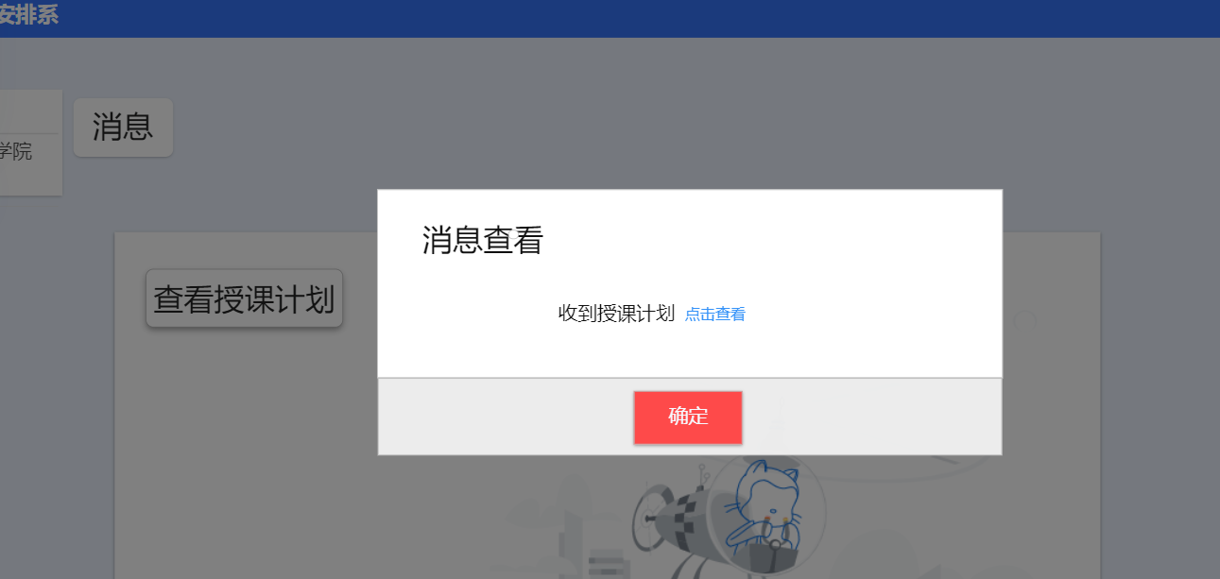

点击蓝色字体跳转到授课计划

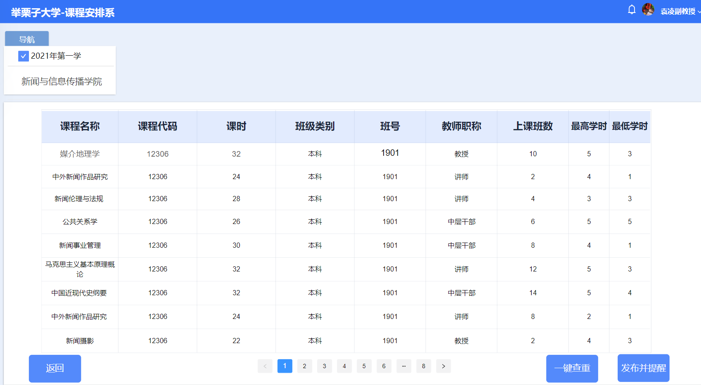

跳转成功

3.9 测试用例 9：case9

(1)测试功能：功能 9

(2)测试内容：教研室的一键查重

(3)测试步骤及输入：

进入教研室，在老师发过来的课程里可以进行一键查重，发现查重项并完成查重整理

(4)期待结果及输出

进入界面

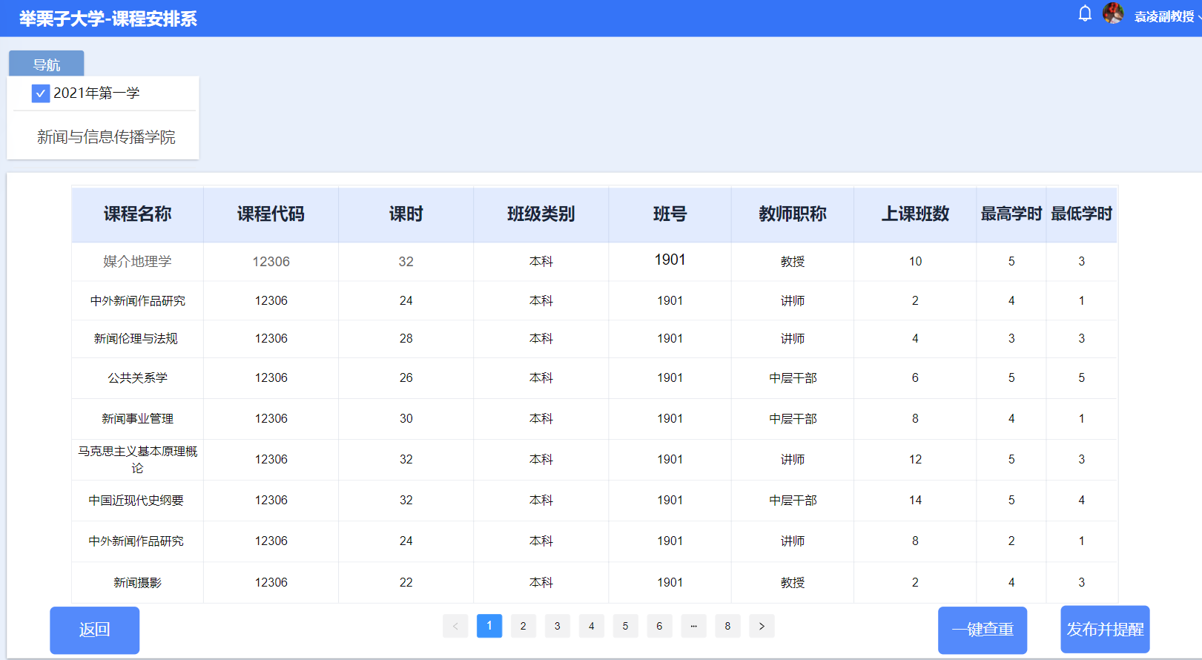

点击一键查重

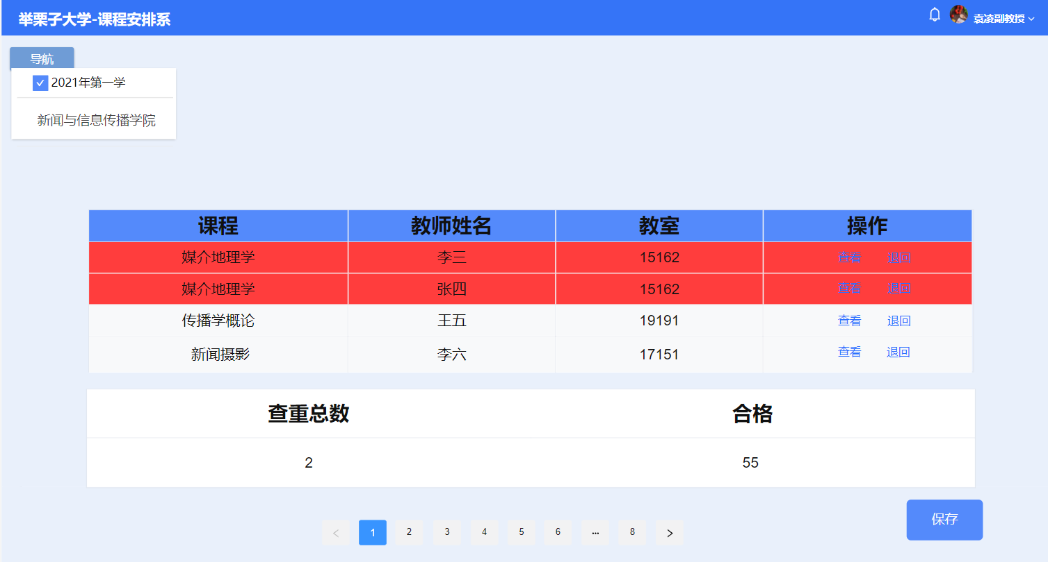

可以查看当前重复数，并且以红色显示

执行退回指令

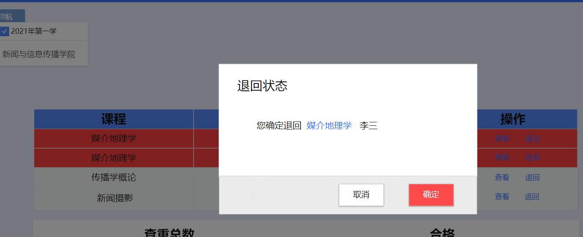

课程显示正常，且查重总数为0

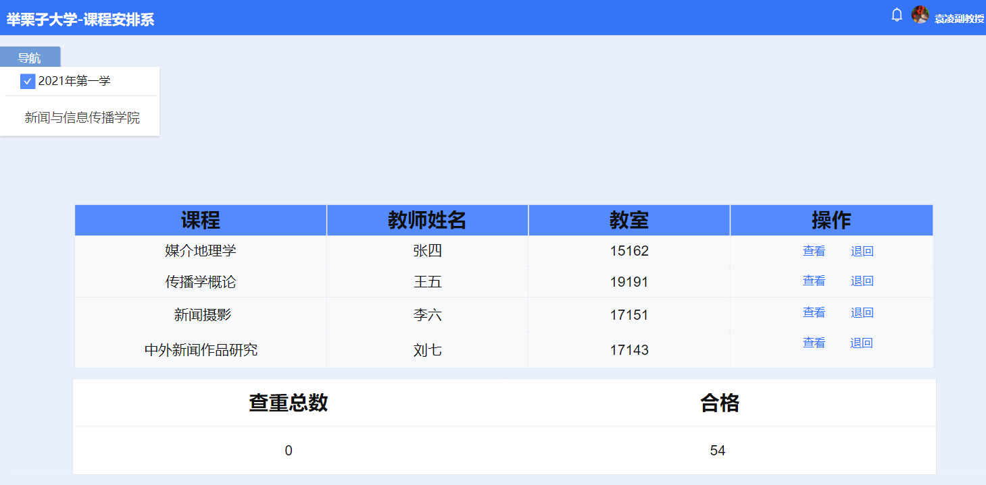

功能一切正常

4 测试报告

4.1 项目描述部分

同测试计划文档

4.2 环境搭建以及准备设备情况

正常

4.3 测试日志

|  |
| --- |
| 测试用例： case1  测试内容： 登录与注册  用例输入及期望输出： 同用例设计  测试结果： 无误  意外事件： 无 |
| 测试用例： case2  测试内容： 教务处主页的新建删除  用例输入及期望输出： 同用例设计  测试结果： 无误  意外事件： 无 |
| 测试用例： case3  测试内容： 教务处制作教学计划  用例输入及期望输出： 同用例设计  测试结果： 无误  意外事件： 无 |
| 测试用例： case4  测试内容： 教学主管界面的消息提醒  用例输入及期望输出： 同用例设计  测试结果： 无误  意外事件： 无 |
| 测试用例： case5  测试内容： 教学主管的授课限制  用例输入及期望输出： 同用例设计  测试结果： 无误  意外事件： 无 |
| 测试用例： case6  测试内容： 教师界面的消息提醒  用例输入及期望输出： 同用例设计  测试结果： 无误  意外事件： 无 |
| 测试用例： case7  测试内容： 教师界面的授课界面编辑  用例输入及期望输出： 同用例设计  测试结果： 无误  意外事件： 无 |
| 测试用例： case8  测试内容： 教研室界面的消息提醒  用例输入及期望输出： 同用例设计  测试结果： 无误  意外事件： 无 |
| 测试用例： case9  测试内容： 教研室的一键查重  用例输入及期望输出： 同用例设计  测试结果： 无误  意外事件： 无 |

4.4 测试严重问题

无

4.5 测试结论

测试完成，项目通过测试